GRUPA „BIEDRONKI”
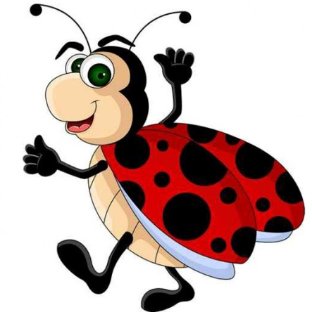
TEMAT TYGODNIA: Kolory lata

Karta numer 52

Temat dnia: Niebieski
1. „W porcie wodnym” zabawa matematyczna- rozwiązywanie zadań z treścią- doskonalenie umiejętności dodawania i odejmowania w zakresie do 10.
2. Zestaw zabaw i ćwiczeń gimnastycznych- rozwijanie sprawności ruchowej.
1. Wprowadzenie: dzisiejsza zabawa matematyczna będzie zawierać treści związane z wodą, morzem więc na początek odpowiedzcie na pytanie:
Jaki kolor ma morze? – właściwie w zależności od pogody może mieć różne odcienie niebieskiego (jasnoniebieski, ciemnoniebieski, granatowy, błękitny).
„ Szukamy niebieskiego”– rozejrzyjcie si,e wokoło i poszukajcie jak najwięcej przedmiotów w niebieskim kolorze, co jeszcze jest niebieskie?
2. Zabawa matematyczna: „ W porcie wodnym”- przygotujcie sobie jak zawsze karteczki z cyframi 1-10 znaki +, -, =. Posłuchajcie treści zadań, ułóżcie działania i podajcie rozwiązania:
– Do portu przypłynęły 2 żółte statki i 7 niebieskich. Ile statków przypłynęło do portu?
– Na przystani stało 9 żaglówek, 2 odpłynęły. Ile żaglówek zostało?
– Na przystani stało 7 żaglówek, po chwili dopłynęły jeszcze 2. Ile teraz żaglówek stoi na przystani?
– Do portu przypłynęło 10 statków ale 3 zawróciły. Ile teraz statków stoi w porcie?
3. Zabawa ruchowa: Gra w niebieskie– maszerujecie po pokoju, rodzic podaje nazwy dowolnych kolorów a Wy ich szukacie, gdy powie: niebieski- stoicie w bezruchu. Powtórzcie grę kilka razy. Zamieńcie się rolami.
4. Zestaw zabaw i ćwiczeń gimnastycznych:
-Ćwiczenia orientacyjno – porządkowe:
a) rytmiczny marsz, marsz po kole, zmiany prędkości marszu; marsz na palcach, piętach, na lewej i prawej krawędzi stopy na zmianę -powtórzyć 3x.
b) ćwiczenia z kółkiem, piłeczką; – rzuty jedną ręką i chwyty oburącz w miejscu i w biegu, – w marszu przekładanie kółka lub piłki z ręki do ręki – z przodu, z tyłu, – nad głową, nad kolanem; – bieg między leżącymi kółkami, piłkami oraz przeskoki bieżne.
-Ćwiczenia zręcznościowo – koordynacyjne doskonalące rzut i chwyt przyboru, np. woreczka.
a) w pozycji siedzącej i stojącej – podrzut woreczka oburącz, klaśnięcie w dłonie – chwyt dowolny – powtórzyć 3x.
b) podrzut i chwyt woreczka jednorącz w pozycji siedzącej i stojącej – powtórzyć 3x.
– Ćwiczenia wzmacniające mięśnie grzbietu i pośladków;
a) w leżeniu przodem nożyce pionowe ramion, a następnie nożyce pionowe nóg. Powtórzyć 3x
b) W leżeniu przodem naprzemianstronny wznos prawego ramienia i lewej nogi, a następnie lewego ramienia i prawej nogi. Powtórzyć 3x.
– Ćwiczenia mięśni brzucha;
-a) leżenie tyłem; ramiona w bok, nogi ugięte w kolanach, stopy oparte na podłożu – próba uchwycenia palcami stóp, leżącej na podłodze chusty – uniesienie w górę i opuszczenie jej na brzuch. Wykonanie 2 – 3 oddechów przeponą, podanie chusty rękoma do stóp. Powtórzyć 3x.
-Ćwiczenia uspokajające;
– marsz po kole, śpiewanie piosenki „Tęcza cza, cza, cza” refren wyklaskiwany.
5. Praca w Cz 79 –„ Nad Bałtykiem”

